# Giới thiệu về trường của tôi

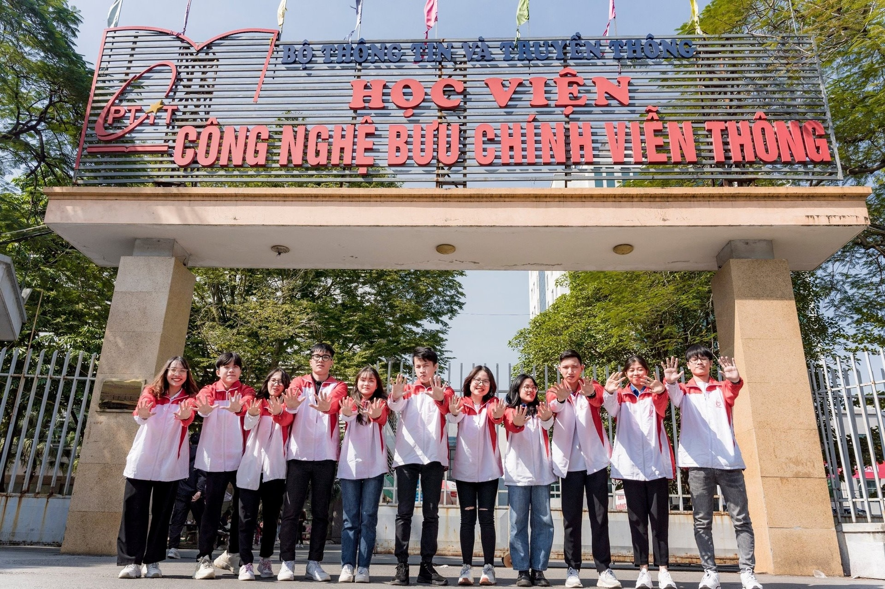Học viện **Công nghệ Bưu chính Viễn thông (PTIT)** là một trong những cơ sở đào tạo hàng đầu tại Việt Nam trong lĩnh vực **Công nghệ Thông tin**, **Điện tử Viễn thông** và **Kinh tế số**. Trường không chỉ chú trọng đến chất lượng giảng dạy mà còn tạo điều kiện để sinh viên phát triển kỹ năng thực hành và tư duy sáng tạo. Với đội ngũ giảng viên giàu kinh nghiệm cùng hệ thống cơ sở vật chất hiện đại, [**Học viện Công nghệ Bưu chính Viễn thông**](https://ptit.edu.vn/) đã và đang là lựa chọn hàng đầu của nhiều bạn trẻ. Đây là môi trường lý tưởng để sinh viên rèn luyện, nghiên cứu và chuẩn bị hành trang vững chắc cho tương lai.